

Namngivning filer
för ritningar, modeller, dokument
i projekt och förvaltning

UTGÅVA 1
23 oktober 2025
9 SIDOR

Innehållsförteckning

Versionshistorik 3
1 Inledning 4
1.1 Syfte 4
1.2 Kontaktuppgifter 4
2 Principer för Namngivning 5
3 Namnkonvention 5
4 Tabeller 6
4.1 Tabell 1 - Ansvarig part 6
4.2 Tabell 2 - Filens innehåll 7
4.3 Tabell 3 – Redovisningssätt 9
4.4 Tabell 4 - Beteckningstabell Textdokument 9

Versionshistorik

Utgåva | Beskrivning | Datum | Upprättad av | Fastställd av
1 | Första officiella versionen av detta dokument. | 2025-10-23 | Ali Ghorbanamraji  BIM-strateg | Carita Jansson  Enhetschef Teknik

Endast versioner upprättade, eller reviderade, efter 2025 visas i tabellen.
Senaste revidering markeras med vertikal linje i vänstermarginalen, för aktuellt kapitel.

Inledning
För att skapa bestående värden i Micasas fastigheter ska gällande ramprogram och projekteringsanvisningar alltid användas.
Detta dokument är till för att klarlägga den namnkonvention som Micasa Fastigheter använder för namngivning av samtliga filer i projekt och förvaltning. Gäller ritningar, modeller, textdokument och teknisk fastighetsdokumentation

Syfte
Ett konsekvent namnkonventionssystem syftar till att skapa enhetlighet i arbetet och underlätta sökning och filtrering av relevant information. Genom tydliga och strukturerade filnamn minskar risken för fel, samtidigt som det stödjer digitala verktyg och automatiserade processer. Det säkerställer en smidig överlämning till förvaltning och gör det enkelt för både nya och befintliga medarbetare att snabbt orientera sig i materialet.

Kontaktuppgifter
Namn : Ali Ghorbanamraji
E-post: ali.ghorbanamraji@micasa.se
Telefon: 08-508 361 22

Principer för Namngivning
Följande principer är tillämpliga, för att fungera både i projekt och i förvaltning
- Alla filer - ritningar, modeller och dokument - ska ha en konsekvent namngivning enligt fastställd namnkonvention
- Status och skede i projektet ska inte ingå i filnamn och filnamn ska inte förändras över tid
- Projektnummer ska inte ingå i filnamn
- Micasas fastighetsnummer ska alltid ingå i filnamnet

Namnkonvention
Gäller samtliga filer (ritningar, modeller, textdokument och teknisk fastighetsdokumentation)

Filer som levereras i SWEREF namnges med SWEREF i slutet av filnamnet.
Exempel: 7272-0-A-400-V-0000_SWEREF.IFC

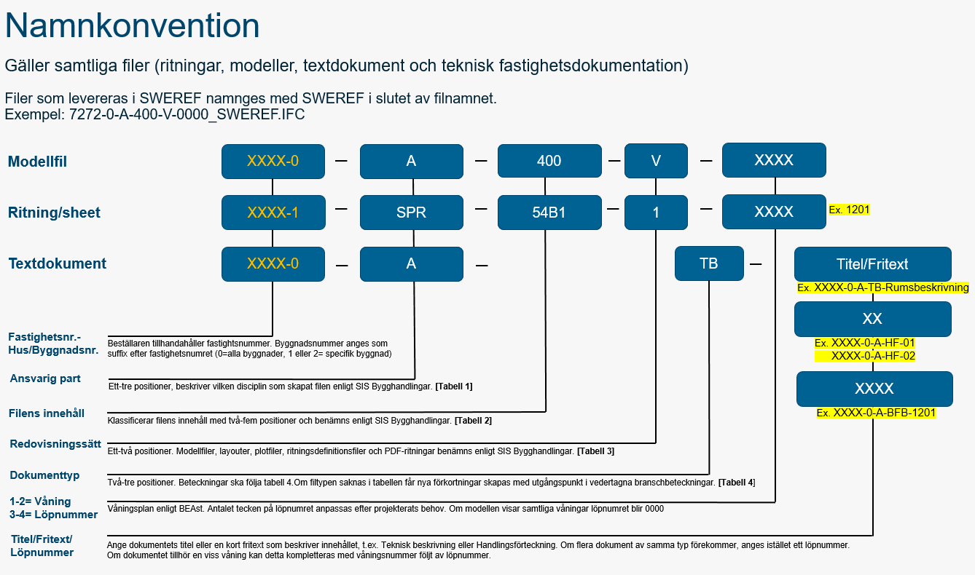

Tabeller

Tabell 1 - Ansvarig part
Projektörer och sakkunniga
Entreprenörer

Beteckning | Ansvarig part
A | Arkitekt
AN | Antikvariska frågor
AK | Akustikprojektör
AV | AV-teknik
BG | Bergprojektör
BLY | Belysning och ljusdesign
BP | Bas-P
BR | Brandprojektör
BU | Bas-U
C | Teknikövergripande samordning
D | Informationssamordnare
DS | Dörrmiljösamordnare
E | El-projektör
EN | Energi
FU | Fukt
FL | Geomatik och bildanalys
G | Geotekniker
GL | Glas, fasadglas
H | Hissprojektör
I | Inredningsarkitekt
K | Byggkonstruktör
KP | Konstruktör prefab
KY | Kylprojektör
L | Landskapsarkitekt
M | Markprojektör
MI | Miljösamordnare
N | Maskin och process
PL | Plåt
PR | Process
S | Styr- och övervakningsprojektör
SK | Storköksprojektör
SPR | Sprinklerprojektör
SÄ | Säkerhet
T | Trafik- och vägprojektör
TG | Tillgänglighetsprojektör
U | IT och kommunikation
V | Värme, ventilation och sanitet; ventilation när både V och VS används
VA | VA-projektör
VS | VS-projektör
Z | Mätning/geodesi
Beteckning | Ansvarig part
BE | Byggentreprenör
EE | El-entreprenör
GE | Generalentreprenör
HE | Hissentreprenör
KE | Kylentreprenör
KRE | Kraftentreprenör
ME | Markentreprenör
RE | Rörentreprenör
SE | Styrentreprenör
TE | Totalentreprenör
UE | Underentreprenör
VE | Ventilationsentreprenör
BE | Byggentreprenör
EE | El-entreprenör
GE | Generalentreprenör

Beteckning | Ansvarig part
B | Beställare
BH | Byggherre
BK | Byggkontrollant
BL | Byggledare
BM | Besiktningsman
BO | Beställarens ombud
DI | Sakkunnig digital infrastruktur
F | Förvaltare
IF | Informationsförvaltare/-granskare
KA | Kontrollansvarig
MB | Myndighetsbesiktning
P | Projekt- och entreprenadgemensamt
PL | Projektledare
PrL | Projekteringsledare
TF | Teknisk förvaltare

Projektgemensamt, beställare och dess medverkande
beteckning

Tabell 2 - Filens innehåll
Klassificerar filens innehåll med två-fem positioner och benämns enlig BSAB-koder

Huvudgrupp | Kod | Delgrupp | Kommentar, tillämpning
0 Sammansatt | 01 | Sammansatt redovisning | Situationsplan, samordningsritningar
1 Mark | 10 | Sammansatt redovisning
1 Mark | 11 | Schakt, terrassering
1 Mark | 15 | Grundkonstruktioner | Pålning, grundsulor, kantbalkar, platta på mark
1 Mark | 16 | Överbyggnader | Överbyggnadstyper, nivåer och mått
1 Mark | 17 | Planteringar, vegetation
1 Mark | 18 | Markkompletteringar | Utrustning m.m
2 Bärverk | 20 | Sammansatt redovisning
2 Bärverk | 21 | Platsgjuten betong
2 Bärverk | 22 | Armering i platsgjuten betong
2 Bärverk | 23 | Förtillverkad betong
2 Bärverk | 24 | Stålkonstruktioner
2 Bärverk | 25 | Träkonstruktioner
2 Bärverk | 26 | Murverkskonstruktioner
3 |  |  | Reserverad för anläggning
4 Rumsbildning | 40 | Sammansatt redovisning | Planer, sektioner, fasader av husritningar
4 Rumsbildning | 41 | Yttertak och ytterbjälklag | Inkl. luckor, fönster o.d. i yttertak, tak-säkerhet
4 Rumsbildning | 42 | Yttervägg | Inkl. fönster, dörrar, portar i yttervägg
4 Rumsbildning | 43 | Inre rumsbildande byggdelar | Inkl. innerdörrar, partier, luckor m.m. inomhus, golvkonstruktioner, undertak
4 Rumsbildning | 44 | Invändiga ytskikt | Golvbeläggningar, väggbeklädnader
4 Rumsbildning | 45 | Huskompletteringar | Balkonger, loftgångar, skärmtak, entrétrappor, invändiga trappor, skyltning
4 Rumsbildning | 46 | Rumskompletteringar | Fast och lös inredning, utrustning. Storkök och liknande specialinredningar.
4 Rumsbildning | 49 | Övrigt
5 VA-, VVS,  kyla | 50 | Sammansatt redovisning av VA-, VVS-, kyl- och processmediesystem | Används när flera system ritas på samma ritning, t.ex. både tappvatten och avlopp
5 VA-, VVS,  kyla | 51 | VA m.m. i mark utanför hus | Vattenledning-, avlopp-, fjärrvärme- och gasnät m.m
5 VA-, VVS,  kyla | 51D | Ledningssystem för fjärrvärme
5 VA-, VVS,  kyla | 51E | Ledningssystem för fjärrkyla
5 VA-, VVS,  kyla | 52 | Försörjningssystem | Tappvatten, ånga, gas m.m
5 VA-, VVS,  kyla | 52B | Dagvattensystem | Dränering, dagvattenledningar
5 VA-, VVS,  kyla | 52E | Ång-system
5 VA-, VVS,  kyla | 52F | Tryckluftssystem
5 VA-, VVS,  kyla | 52HB | System för medicinsk gas
5 VA-, VVS,  kyla | 52HDC | Stadsgassystem
5 VA-, VVS,  kyla | 53 | Sammansatt avloppsvattensystem m.m | Avlopp, dammsugning, soptransport m.m
5 VA-, VVS,  kyla | 54 | Brandsläckningssystem
5 VA-, VVS,  kyla | 54B1 | Vattensläckningssystem - sprinklersystem
5 VA-, VVS,  kyla | 54B3 | Vattensläckningssystem - brandpostsystem
5 VA-, VVS,  kyla | 54D | Gassläcksystem
5 VA-, VVS,  kyla | 55 | Kylsystem
5 VA-, VVS,  kyla | 56 | Värmesystem
5 VA-, VVS,  kyla | 57 | Luftbehandlingssystem

Huvudgrupp | Kod | Delgrupp | Kommentar, tillämpning
6 El- och telesystem | 60 | Sammansatt redovisning av el- och telesystem
6 El- och telesystem | 61 | Kanalisationssystem
6 El- och telesystem | 63 | Elkraftsystem | Transformator, ställverk, belysning, motor, elvärme m.m.
6 El- och telesystem | 63B | Eldistributionsnät
6 El- och telesystem | 63F | Belysnings- och ljus-system
6 El- och telesystem | 63FH | Nödbelysnings- och reservbelysningssystem
6 El- och telesystem | 63FK | Flygplatsljussystem
6 El- och telesystem | 63H | Elvärmesystem
6 El- och telesystem | 63NB | System för reservkraft
6 El- och telesystem | 63NC | System för avbrottsfri kraft
6 El- och telesystem | 63P | System för elenergiproduktion
6 El- och telesystem | 64 | Telesystem | Telefon, larm, signalsystem, data-nät m.m
6 El- och telesystem | 64BC | Flerfunktionsnät i telesystem
6 El- och telesystem | 64BCD | Flerfunktionsnät för fastighetssystem
6 El- och telesystem | 64CB | Teletekniska larmsystem | Integrerade system
6 El- och telesystem | 64CBB | Branddetekterings- och brandlarmsystem | Inkluderar 64.Q system
6 El- och telesystem | 64CBE | Inbrottslarm- och inbrottslarmsystem
6 El- och telesystem | 64CCB | Entré- och passerkontrollsystem
6 El- och telesystem | 64CBK | Utrymningslarmsystem med talat meddelande
6 El- och telesystem | 64D | Teletekniska signalsystem | Entrésignal, ö-signal, personsökningssystem
6 El- och telesystem | 64DBC | Kallelse signalsystem
6 El- och telesystem | 64EB | Telefonsystem | Porttelefon, snabbtelefon, interntelefon och hjälptelefonsystem
6 El- och telesystem | 64EBI | Mobila telefonsystem | Mobila TETRA- och RAKEL-system, mobiltelefonsystem
6 El- och telesystem | 64ECC | Bildöverföringssystem | Kabel-tv system, videokonferenssystem
6 El- och telesystem | 66 | System för spänningsutjämning och elektrisk separation
6 El- och telesystem | 66D | Åskskyddssystem
6 El- och telesystem | 66G | System för potentialutjämning
7 Transportsystem m.m. | 71 | Hissystem
7 Transportsystem m.m. | 73 | Rulltrappsystem och rullrampssystem
7 Transportsystem m.m. | 75 | Rörpostsystem
7 Transportsystem m.m. | 76 | System med maskindriven port, grind, dörr m.m.
7 Transportsystem m.m. | 78 | Diverse transportsystem | Lyftbord, system med transportsystem, småvaruhiss, soptransporthiss
8 Styr- och  övervakning | 81 | Styr- och övervakningssystem för fastighetsdrift
8 Styr- och  övervakning | 82 | Styr- och övervakningssystem för processinstallationer
9 Övrigt | 90 | Övriga byggdelar och installationssystem

Tabell 3 – Redovisningssätt
Modellfiler benämns enligt Bygghandlingar 90, del 8, kapitel 3, layouter, plotfiler, ritningsdefinitionsfiler samt PDF-ritningar benämns enligt Bygghandlingar 90, del 8, kapitel 3

Modeller
Kod | Beskrivning
C | Schema
D | Detaljer
F | Fasader
P | Planer (2D modell)
S | Sektioner
T | Förteckningar
U | Uppställningar, elevationer
V | Volymer (3D modell)
Plotfiler/layouter/PDF
Kod | Beskrivning
0 | Sammansatta ritningar
1 | Planritningar
2 | Sektioner (snitt, profiler)
3 | Fasadritningar
4 | Uppställningsritningar
5 | Förteckningsritningar
6 | Detaljritningar
7 | Samordningsritningar
8 | Scheman

Tabell 4 - Beteckningstabell Textdokument
Om filtypen saknas i tabellen, får nya förkortningar skapas med utgångspunkt i vedertagna branschbeteckningar.

Filtyp | Förkortning
Administrativa dokumentation | AD
Anmälan | AN
Anmärkning | ANM
Arbetsmiljöplan | AM
Avfallshantering | AV
Avtal | AV
Besiktningsprotokoll | BP
Beslutförteckning | BF
Bofaktablad | BFB
Dokumentförteckning | DF
Energiberäkning | EN
Förstudie | FS
Garanti | GAR
Handlingsförteckning | HF
Hållbarhetsdokument | HB
Informationsblad | IN
Intyg | INT
Klimatdata | KL
Kontrollplan | KP
Kvalitetsansvar | KA
Kvalitetsbeskrivning | KB
Miljöbeskrivning | MB
Mötesprotokoll | MP
Promemoria | PM
Protokoll | PR
Riskanalys | RI
Ritningsförteckning | RF
Rumsfunktionsprogram | RFP
Säkerhetsdokument | SA
Styrande dokument | SD
Teknisk beskrivning | TB
Tekniska dokument | TD
Teknisk rapport | TR
Utredning | UT

